[【机器人学】机器人动力学参数辨识方法综述_gpeng832的博客-CSDN博客_参数辨识](https://blog.csdn.net/gpeng832/article/details/88846208)

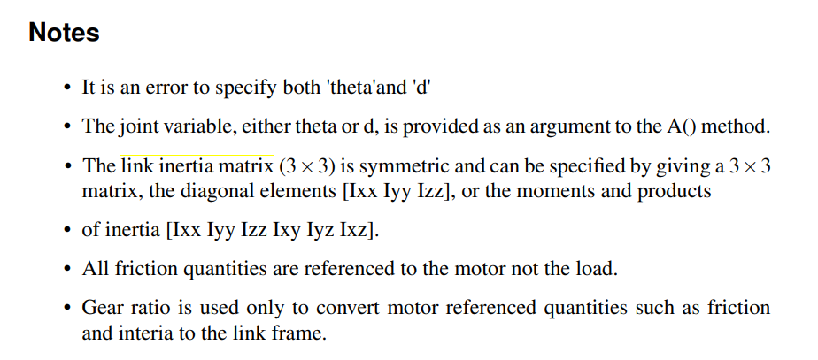

[Matlab机器人工具箱——动力学_queensyb的博客-CSDN博客_matlab机器人动力学](https://blog.csdn.net/queensyb/article/details/106100456)

[干货 | 机械臂的动力学（二）：拉格朗日法 - 古月居 (guyuehome.com)](https://www.guyuehome.com/5955)

尺寸与关节坐标系建立

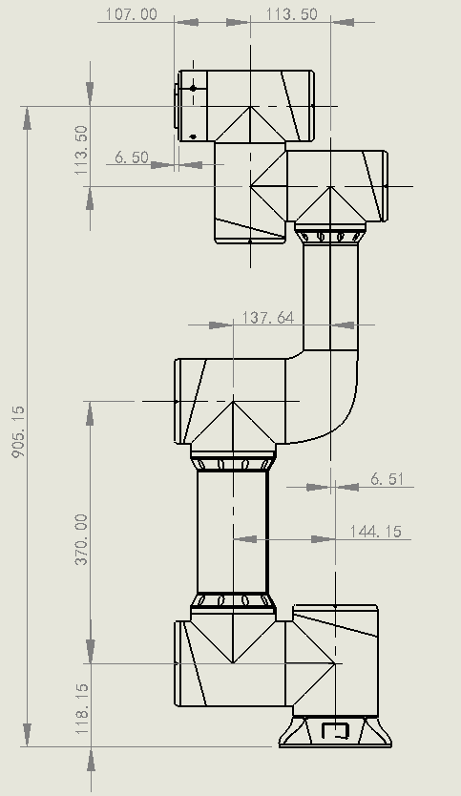

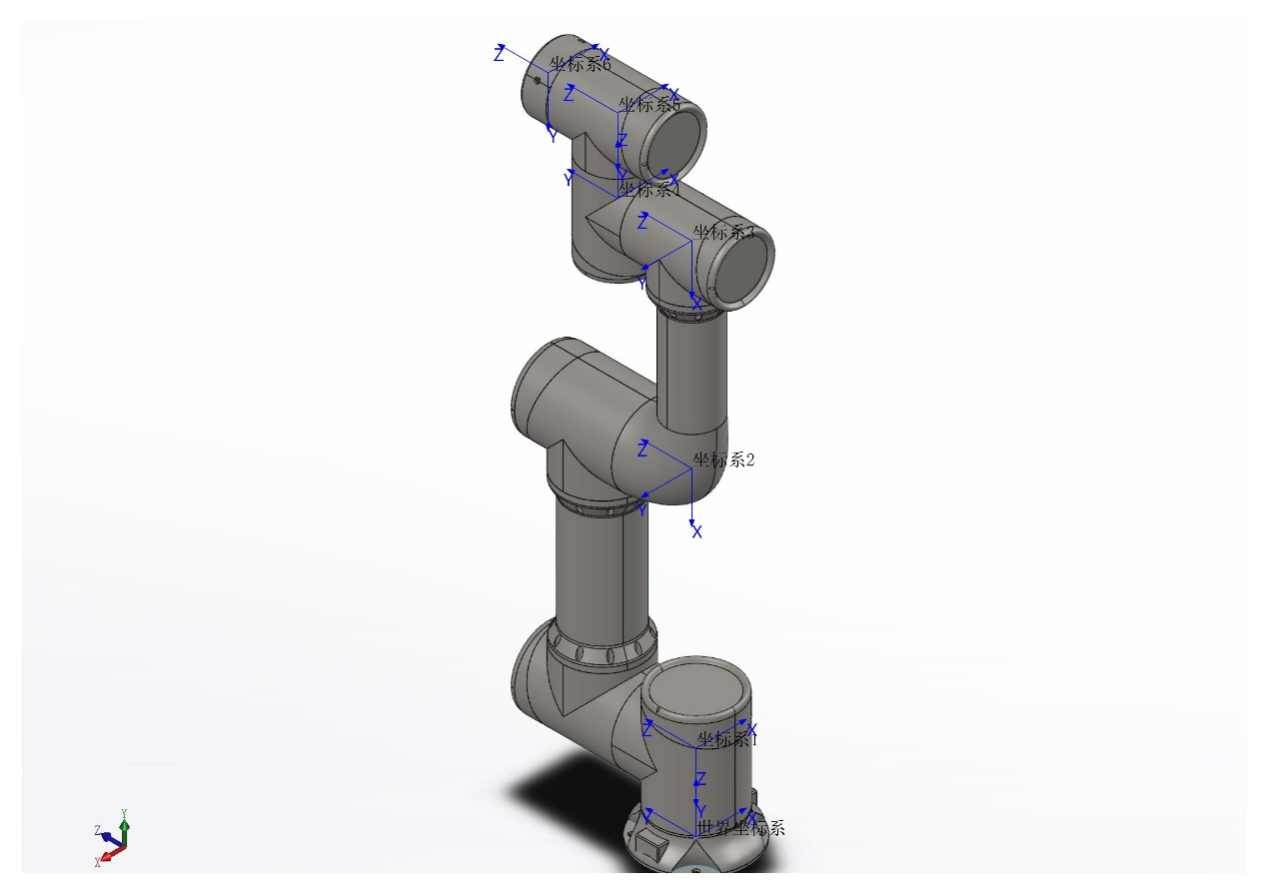

**2、standard_DH建模步骤**：

（1）zi−1轴旋转θi，它使得xi−1和xi互相平行；  
（2）沿zi−1轴平移di距离，使得xi−1和xi共线；  
（3）xi 轴平移ai距离，使得xi−1和xi的原点重合；  
（4）将zi−1轴绕 xi旋转ai，使得zi−1轴与zi 轴对准。

DH参数：

|  |  |  |  |  |
| --- | --- | --- | --- | --- |
| 连杆 | Theta | d | a | alpha |
| 1 | (0) | 0.11815 | 0 | -90 |
| 2 | (90) | 0.00651 | -0.37 | 0 |
| 3 | (0) | 0 | -0.3035 | 0 |
| 4 | (0) | 0.1135 | 0 | 90 |
| 5 | (0) | 0.1135 | 0 | -90 |
| 6 | (0) | 0.107 | 0 | 0 |

